TUGAS PRATIKUM

ALGORITMA DAN PEMOGRAMAN

MODUL I

PENGENALAN PEMOGRAMAN

DOSEN:

DR.SUSILA BAHRI

ASISTEN PEMERIKSA

FIKRI MULYANA SETIAWAN

NAMA :ELSI PUTRI VILLIA VALERENSI

NIM :2310432019

SHIFT :3

HARI/TANGGAL PRATIKUM:RABU/6 MARET 2024

WAKTU PRATIKUM :11.10-13.00

MATHEMATICS AND DATA SCIENCE COMPUTATIONS LABORATORY

DEPARTEMEN MATEMATIKA DAN SAINS DATA

FAKULTAS MATEMATIKA DAN ILMU PENGETAHUAN ALAM

UNIVERSITAS ANDALAS

2024

TUGAS PRATIKUM

Soal

Buatlah program yang berisi rumus matematika denngan menggunakan minimal 4 input dari keyboard dan menghasilkan minimal 2 output!

* 1. Algoritma

1. Mulai
2. Masukan nila alas(a)
3. Masukan nilai tinggi segitiga(t)
4. Masukan nilai tinggi prisma(h)
5. Masukan nilai panjang selimut prisma(p)
6. Masukan nilai lebar selimut prisma (L)
7. Hitung volume (v) ← (a\*t/2\*h)
8. Hitung luas permukaan (lp) ←(3\*p\*l)+(a\*t)
9. Cetak l,v
10. selesai
    1. Flowchart

Input lebar selimut prisma (L)

Mulai

Input tinggi prisma(h)

Input panjang selimut prisma (p)

Input tinggi segitiga(t)

Volume

a\*t/2\*h

Hitung

Input alas (a)

(a)

volume

luas permukaan

(3\*p\*L)+ a\*t

selesai

luas permukaan

* 1. output

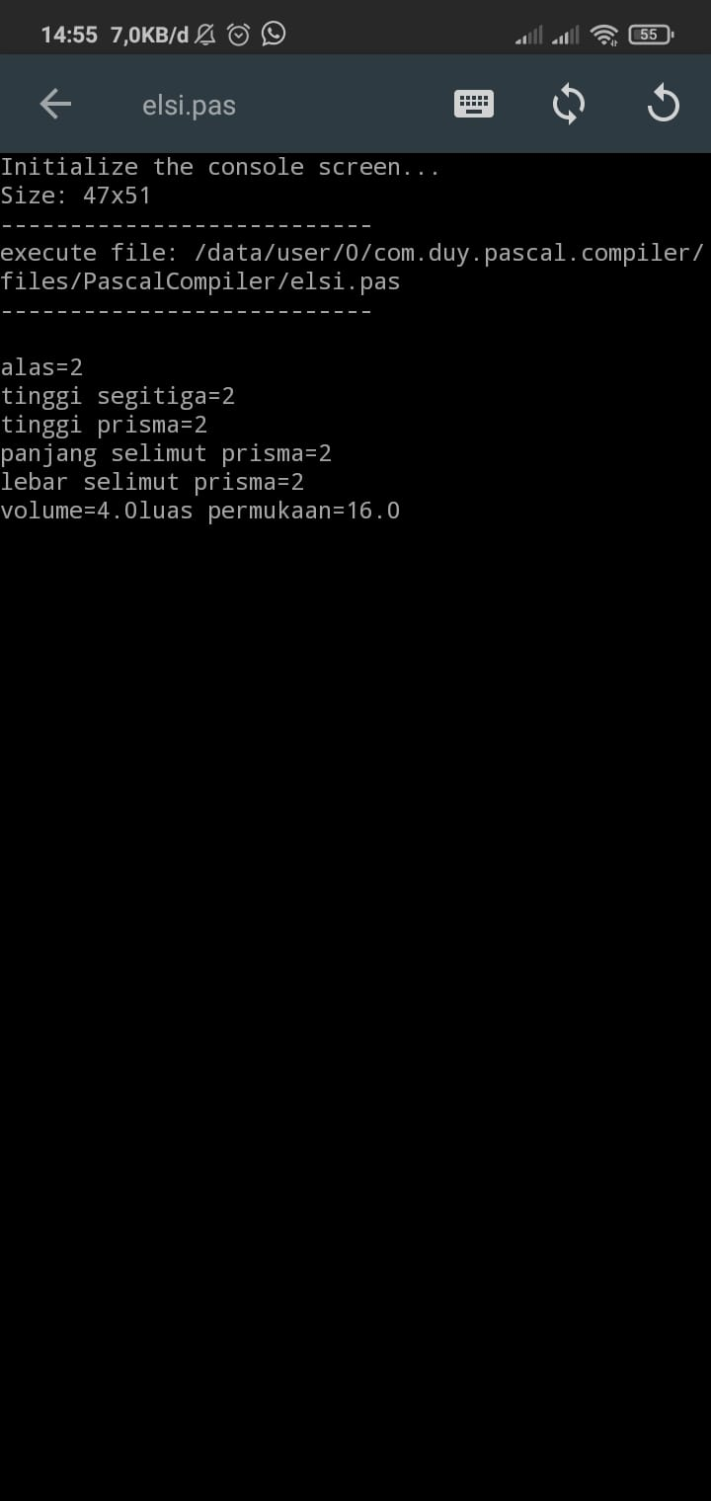

Pretest

